RUTINER FOR POSTFØRING GEODATA OG EIENDOMSSKATT
Pr. 20.10.2022

FØRES IKKE:
Adresseendringer – sendes Tove A. Reehaug og Marianne Bakkeberg

Man søker alltid på Gbnr hvis det er oppgitt.
Erklæringer, målebrev, avtaler som skal tinglyses skal ikke stemples – bruk gul lapp.

Kommer det e-post direkte til saksbehandlere, importerer han/hun disse inn i Acos.

Gnr/bnr etc. skal skrives på følgende måte:
Gnr/bnr/festenr/seksjonsnr. f.eks. 168/27/5/0 eller 168/27/0/5
Der det er flere Gbnr. skrives alle inn i tittel og klassering

Dette bildet kan vel fjernes uten å erstattes? Ev. Sett inn Websakbilde?
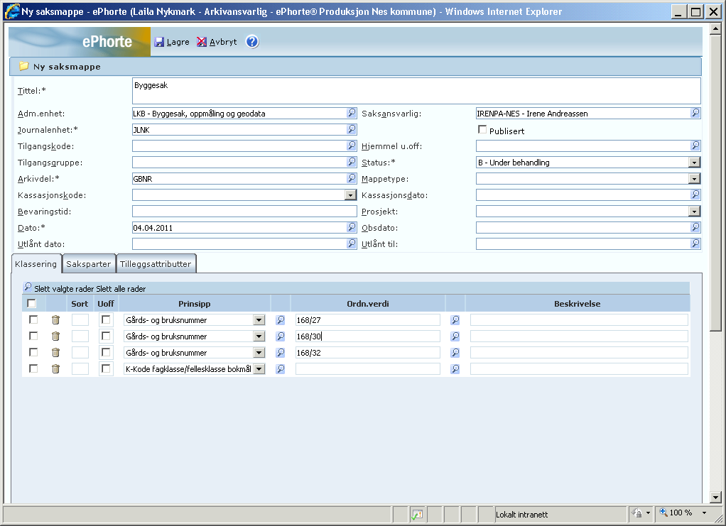

Byggesak og saker med gbnr på teknisk er fullelektronisk fra 1.1.2012.
Papir stemplet «kopi» og sendes saksbehandler som har ansvar for at der blir makulert etter hvert.

Vedtak fra Fylkesmannen i f.eks. klagesaker journalføres på sak –
Sett kopi til Jan Ronald og Caroline Salberg Rødfoss.

E-poster inkludert SOSI-filer må i tillegg til journalføring oversendes til saksbehandler.
Dette pga koordinater som skal kopieres - kopiering går ikke i PDF-filene. Dette gjelder vel ikke lenger? Kan fjernes....

MELDING OM BYGNING ELLER TILBYGG SOM ER UNNTATT SØKNADSPLIKT
Ny sak – Byggesak – Melding om tiltak uten søknadsplikt
Saksbehandler: Jan Ronald Hellander eller Sverre Akselsen -ev. Matrikkelfører?
Arkivdel GBNR
Klassering: Gbnr
Kopi: Anne S. Karlsen og Marianne Bakkeberg

Papirer sendes teknisk som er ansvarlig for makulering. (Skal dette gjelde fortsatt?)

REKVISISJON AV OPPMÅLINGSFORRETNING/KARTFORRETNING:
Jfr Matrikkelloven
Ny sak. Mal sak Oppmåling – Kryssrefereres med ev. byggesak
Tittel Gbnr. XX/YY – Adresse - Rekvisisjon av oppmålingsforretning og matrikkelføring
Journalposttittel: Rekvisisjon av oppmålingsforretning og matrikkelføring – Gbnr. x/x - Adresse
Saksbehandler: Oppmåling?
(Kari Dokken i oddetallsuker og på Elisabeth Julseth i partallsuker)
Arkivdel: GBNR
Klassering – Prinsipp: Gnr/bnr- arkiv - Ordn.verdi: skriv inn Gnr/bnr.
Papirer sendes avd. som er ansvarlig for makulering.

Protokoller som sendes ut etter oppmåling skal være unntatt off - UM Offl §13 jfr. Fvl § 13 jfr matrl § 30. (ligger som vedlegg)
Skal dette være unntatt? Blir gjort forskjellig.

Frister Rekvisisjon oppmåling
Oppmåling har ansvar for at dokumenter ifbm varsel om oppmålingsforretning blir importert inn i saken. Papirene går direkte til oppmåling. Disse skannes inn samlet.

FULLMAKTER
Fullmakt i fbm deling/oppmåling føres inn i saken, original sendes til oppmåling.

Retur av tinglyst dokument
føres på saken
Skal være på papir. Husk å skrive inn det nye gbnr i teksten på journalposten.
Saksbehandler: Den som har sendt melding til tinglysing.
Vedleggene splittes.
OBS! Tittel på vedlegg, føres likt som på det utgående dokumentet.
Vedlegget er unntatt off. –UM Offl §13 jfr. Fvl § 13 jfr matrl § 30

Alt som har tinglyststempel skal ikke stemples, husk å stemple på gul lapp, hvis ikke oversendelsesbrev, sendes opp til avdelingen

JORDSKIFTERETTEN
Ny sak - mal sak ny sak
En sak pr jordskifterettssak
Tittel: Gnr. x Bnr. x - Melding om sak for jordskifteretten - registrering i matrikkelen - 19-092203 -
Saksbehandler: Sverre Akselsen
Arkivdel: GBNR
Klassering: Gbnr

E-poster inkludert SOSI-filer må i tillegg til journalføring oversendes til saksbehandler.
Dette pga koordinater som skal kopieres - kopiering går ikke i PDF-filene.
Gjelder vel ikke lenger? Fjernes?

BEGJÆRING OM OPPDELING I EIERSEKSJONER/RESEKSJONERING:
Ny sak - Mal-sak seksjonering
(Jeanette Føskerud Østvold reg i tilgangsgruppa og tilg gruppa skal ovf til alle dok.)
Tittel: Gnr. x Bnr. X – Adresse - Seksjonering
Journalposttittel: Begjæring om oppdeling i eierseksjoner – gbnr. xx/xx - adresse
Saksbehandler: Sverre Akselsen, Jan Ronald Helander?
(Jeanette Føskerud Østvold, se ovenfor)
Rekvisisjon av oppmålingsforretning føres som egen journalpost.
Saksbeh: Elisabeth Julseth /Oppmåling?
Arkivdel: GBNR
Klassering: Gbnr
Originaldokumenter sendes til avdeling med initialene til sbh

Retur av tinglyst seksjonering
føres på saken
Saksbehandler: Den som har sendt melding til tinglysing.
Vedlegget er unntatt off. – UM Offl §13 jfr. Fvl § 13 jfr matrl § 30
Original returneres til saksbehandler

Alt som har tinglyststempel skal ikke stemples (Husk å stemple på gul lapp, hvis ikke oversendelsesbrev.) sendes avdelingen

KRAV OM SAMMENFØYING
Ny sak – mal sak ny sak
Sakstype: OS - oppmålingssak
Tittel: Gnr.x Bnr. X - Adresse - Krav om sammenføying
Saksbehandler: Sverre Akselsen
Arkivdel: GBNR
Klassering: Gbnr

Retur av tinglyst krav om sammenføyning
Føres på samme saken som krav om sammenføyning..
Vedlegg unntatt offentlighet – UM Offl §13 jfr. Fvl § 13 jfr matrl § 30

Alt som har tinglyststempel skal ikke stemples (Husk å stemple på gul lapp, hvis ikke oversendelsesbrev.) sendes avdelingen

Henvendelser til Geodata/eiendomsskatt
En sak pr. Henvendelse
Ny sak – Ny sak
Tittel 1: Gbnr – Adresse - Hva henvendelsen gjelder
Journalposttittel: Hva henvendelsen gjelder - Gbnr – Adresse
Arkivdel: Gbnr
Sakstype: GS- Generell sak
Klassering: Gbnr

Når/Hvis ny byggesak opprettes- skal disse sakene kryssrefereres.

Henvendelse om tegninger – videresendes som epost til Hege Bougourd

DISPENSASJONER

Dispensasjon ifbm en delingssak – føres på delingssaken på saksbehandler.

ADRESSER
Fellessak pr år
Saksansvarlig Per Linnerud
Arkivdel: EMNE2
Klassering: FA – L32

EIENDOMSSKATT
Ny sak pr. henvendelse
Ny sak - Eiendomsskatt
Tittel 1: Eiendomsskatt
Tittel 2: Gbnr xx/yy
Sbh: Thomas Gravermoen
Arkivdel: Sak
Klassering: ??
Skjerming: UO-2på sak....UO-3 på jp??

Næringsfond? Skal det inn på denne rutina?
Andre saker med Dorte?

